我因物理科学方法与张宪魁结缘
南师附中树人学校 南京物理教师成长共同体 朱文军
（南京市鼓楼区渡江路18号，210036）
最早真正接触物理科学方法源于我在浙江大学书院在网上购买《物理科学方法教育》（青岛海洋大学出版社），那是2000年.之后在2005年全国高中新课程改革论坛（南师大附中承办）会议上认识了张老师。
一．邂逅张老
以前看过一篇文章说，一个人的成长要有关键人物、关键事件和关键阅读。那么张老应该是我成长中的最关键人物之一。记得2005年初，看到人民教育出版社中学物理版向全国中学物理老师征集全国初中应用物理知识竞赛试题，我十分兴奋。于是我在2005年年中给张老师发去一份不成样子的试题。后来张老师给我回信。更让我惊喜的是，他打电话告诉我2005年11月份将在南师附中有一个全国的会议，准备和我见面，我异常激动。
记得会议报到的当天晚上我就来到了张老下榻的虎踞楼，张老师把我接进去，拿出我发给他的试题和文章打印稿，然后给我逐份讲解，指出其中的不足和改进方法。经过张老师的指导，我感觉一下子变得聪明了，知道从哪些方面来命题了。张老师和蔼可亲，没有架子，对人异常亲切，他把我看作是自己的孩子一样，谆谆教导。
在当年的命题竞赛中，张老师为了激发我的兴趣给我一个二等奖，并邀请我参加他们的课题组。这是我这么多年以来第一次参加课题研究，一下子就打开了我的眼界。在第二年的竞赛试题征集活动中我命了几个好的题目，张老师非常满意，获得了一等奖，之后又一次获得了一等奖，2009年获得了特等奖。后来又在晚上打电话约我给《中学生物理报》和《中学物理教学参考》杂志撰写文章，我很感动，一位老者每次对我都是那么的真诚和关爱。
二、爱才、惜才、培养之
从2005年开始，每年的年会他都会给我发来通知，邀请我去参加学习。2006年的年会在海南举行，我没有去成，但是参加了论文评选，获得一等奖，那篇文章后来在《中学物理教学参考》2007年第一期发表。
1.沈阳之行
2007年在沈阳举办创新大赛，暑假期间学校考虑我之前一年才到过大连，就就让我自费去学习。当张老师听说我要自费参加时，他主动提出要给我免去会务费，这是我没有想到的。可能是我的学习的热情感动了他。到了沈阳已经是深夜了，正好在南京禄口机场时遇见南京的三位老师，华鹏、陈翔鸽和孙久林。晚上我们没有地方住，我就和鲁玉星老师住在了一起，省了一个晚上的住宿费，之后的三天晚上是他们三个帮我报销了住宿费。第二天见到了苏明义老师，他把餐券给了我。我认真的听了四天的课，中间和华老师他们去了大帅府和沈阳故宫。并且复印了另外一个会场的听课笔记。
2.2009年年会（江西南昌）
在后来的日子里我们不断的接触和交流，张老对我也越来越熟悉。张老的一个最大优点就是善于发现别人的优点，并且不失时机的表扬他人。记得在2009年11月份的江西南昌年会上，我旁听了理事会会议，会议休息间我在和陈娴老师交流，张老师又在陈老师面前表扬我，并再次表示要资助我的后续会议活动。在沈阳的日子里，我经常去给张老师帮忙，我们还在晚上开了命题组课题组会议，认识了一些老师，尤其是唐山师范学院的阴瑞华教授。后来她在申报学会课题时还把我也带上了。张老师不断的在阴老师和秦晓文老师面前表扬我。这样让没有见过我的人也记住了我的名字。为我后来的交往打好了伏笔。
2008年2月的课题申报，张老师非常满意，我们学校由我主持申报的课题获得通过，并被列为69个重点课题之一。2008年的年会在浙江举办，我没有能参加，张老师在转道南京时特地邀请我参加他们的会议，他找省学会的秘书长和教院的老师还有原南京市教研员，我还见到了人教社的杜敏老师。用张老师的话说就是让我多结识一些人，为我今后的发展扫清障碍。用心良苦呀！
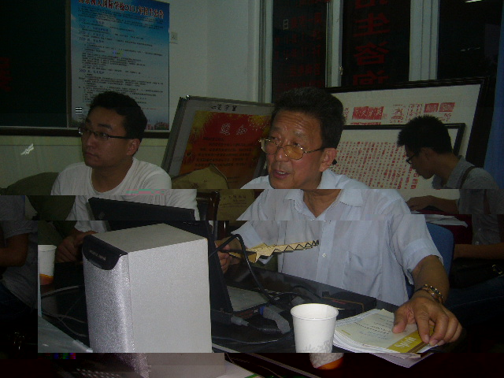
3.第三届全国物理科学方法论坛
2011年6月29日，张宪魁老师在南京树人国际学校召开《物理科学方法视频教程》南京组第一次会议。
2010年8月，第三届全国物理科学方法论坛在南师大仙林校区举办，共同体成员梅亚林、焦明、杜素峰和我参加了会议，提交了两篇论文获奖。
4. 《物理科学方法视频教程》南京组编委会第一次会议
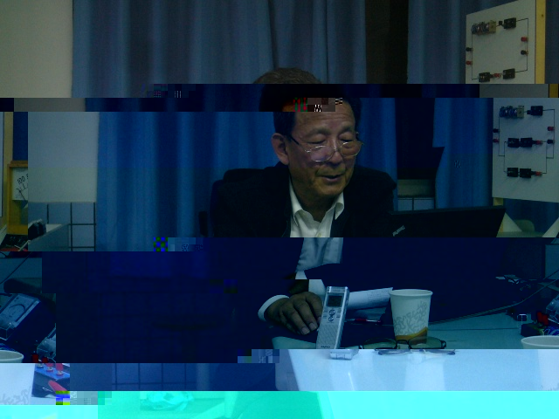
2011年6月29日，张宪魁老师冒着大雨在南京树人国际学校主持《物理科学方法视频教程》南京组编委会第一次会议，20多位老师参加了会议。
2011年11月3日，张宪魁老师在南京树人国际学校召开《物理科学方法视频教程》南京组第二次会议。
5.《物理科学方法视频教程》南京组编委会第二次会议
2011年11月3日晚上6点半，物理科学方法视频教程编委会南京分会召开第二次研讨会，中国教育学会物理专业委员会常务副秘书长张宪魁教授亲自主持会议。南京师范大学教师教育学院陆建隆教授和江苏省教研室物理教研员叶兵老师应邀在会前看望了与会代表。
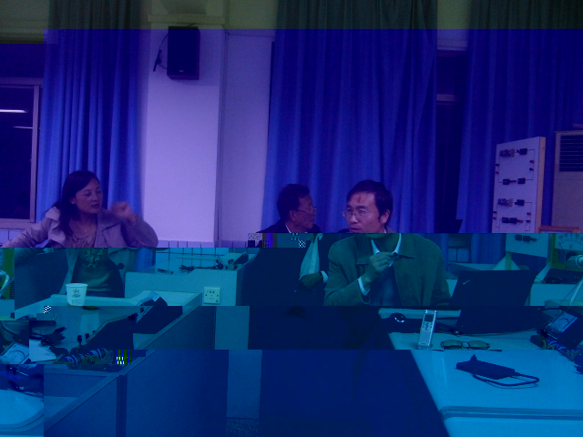
共同体许海波、孙慧、陶恒、唐星、梅亚林、潘学俊、燕翼翔、蔡玲、蒋小梅、钟礼珊、张如锦、朱文军、焦明等参加了活动。
2011年11月3日，张宪魁老师在南京树人国际学校召开《物理科学方法视频教程》南京组第二次会议。
自6月29日在南京召开第一次会议以后，大家认真阅读张宪魁老师的两本教材，按照张老师的设计模板进行研究。其中梅亚林老师和许海波老师已经做出了较好的成品，钟礼珊老师也做好了创意。
张宪魁老师是在10月28号至31号开完苏州的年会之后到上海、苏州、无锡三地开完编委会之后来南京的。
张宪魁老师首先介绍了四个月以来各个编委会的工作进展，对做的较好的作品进行了展示，并对三个部分的内容模板进行了说明。最后梅亚林、许海波和钟礼珊三位老师进行了展示。与会老师就自己关心的问题咨询了张老师，许海波老师还向张老师提出了自己的建议。
2011年12月23日，张宪魁老师在南京树人国际学校参加刘炳昇教育思想研讨会上做报告
会议一直持续到晚上9点半。送走参会老师后，张老师又和物理组的三位老师聊了起来。10点，张老师离开学校前往火车站乘车返回北京。
6.张老师来南京参加刘炳昇教育思想研讨会
2011年12月23日至24日，江苏省教研室在我校召开刘炳昇教育思想研讨会，张老师受邀参加会议，在会议上张老师回忆了与刘炳昇老师的交往，并介绍了物理科学方法教育的一些情况。
7.《物理科学方法视频教程》南京组编委会第三次会议
2012年5月，张宪魁老师专门来南京审查《物理科学方法视频教程》素材，在虎踞楼分别给每位编委进行点评。
8. 第四次全国物理科学方法教育学术研讨会
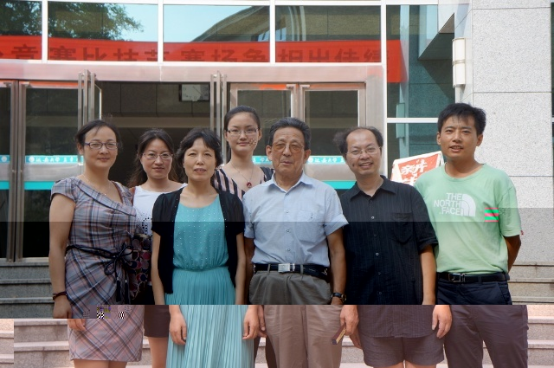
2012年8月2日下午六点五十五分，共同体四位成员朱文军、贾丽、梅亚林、邱桂林冒着炎炎烈日来到玄武湖畔的南京火车站，搭乘上海开往革命圣地延安的K560次列车，参加8月4日和5日在延安大学召开的第四次全国物理科学方法教育学术研讨会。
第四次全国物理科学方法教育学术研讨会
3号晚上，“物理科学方法教育视频教程”编委会在延安大学窑洞宾馆529房间召开了预备会议，详细介绍了第二天会议议程，布置了5号上午的颁奖仪式。
4号早晨8点开幕式，中国教育学会物理专业委员会副理事长李新乡教授主持会议，中国教育学会副理事长、苏大教授陶洪老师，中国教育学会副秘书长秦晓文老师、延安大学物理与技术学院院长和书记、北师大教授项华老师、中国教育学会常务副秘书长张宪魁老师在主席台就坐。
张宪魁老师代表“物理科学方法教育视频教程”编委会做了一个报告，详细介绍了该教程的编写过程。
4号下午分组交流，我共同体提交了5篇文章和一个视频，四位老师分别在不同的小组进行交流。
共同体成员等与张宪魁老师亲切交谈并合影留念。
9.北京《适合我国国情的科学方法教育理论与实践研究》开题会议
2013年3月24日，朱文军参加在北京召开的中国教育学会物理专业委员会重点课题《适合我国国情的科学方法教育理论与实践研究》开题会议。
2013年7月29日-30日，全国第五届物理科学方法研讨会在保定学院举行，共同体成员朱文军、郝沁、孙海萍、周卉、张兴安等五人参加了会议。
29号上午进行了简单的开幕式，学会副理事长秦晓文和李新乡、常务副秘书长张宪魁、保定学院领导等参加了开幕式。紧接着举行了大会报告，秦晓文老师向大家介绍了初中物理教学中出现的一些常见物理科学方法及逻辑错误，许多参会老师积极加入交流。共同体参会老师在会议中还和无锡张世成老师、苏州申洁特级进行了交流。29号下午进行分组交流，朱文军、郝沁、孙海萍、周卉四位老师参加了小组交流。
提交的多篇论文得到与会领导的一致认可，他们对共同体的发展形势和取得的成绩感到由衷的高兴。多篇论文获得了一等奖或二等奖。
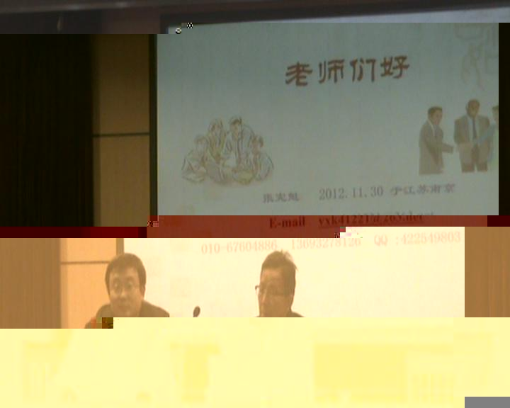
30号下午，共同体成员郝沁、张兴安、周卉和孙海萍老师跟车一起到北京友谊饭店，参加30号晚上和31号上午举行的“微视频”课题工作会议。
2012年10月30日张老师在南京讲学
会议期间，苏州申洁特级还邀请南京、无锡、北京、东莞几位学校成立物理科学方法教育学校共同体，便于今后加强交流和学习。
10.张老师来南京讲学
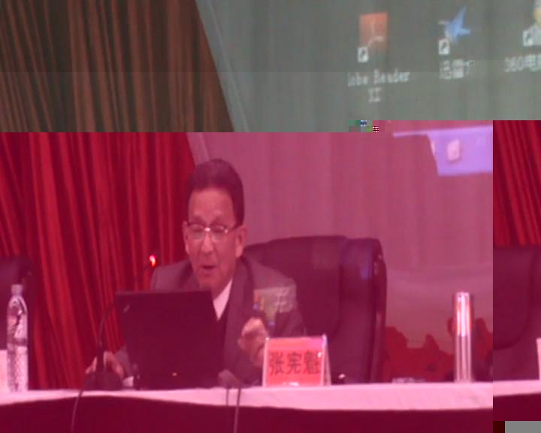
2012年10月30日，张宪魁老师应邀来南京讲学，介绍物理科学方法教育，并宣传《物理科学方法视频教程》。
2013年3月27日张老师在淮安参加江苏省新课程培训会上做报告
11. 2013年4月23日张老师在淮安
2013年4月23日，张老师受邀到淮安参加江苏省新课标培训会，在会上做了关于物理科学方法教育的报告。
12.北京物理科学方法教育第六次研讨会
2014年3月陈飞、燕翼翔去北京参加物理科学方法教育第六次研讨会

三．“最惠国待遇”--三生有幸
2009年暑假我们学校四人到呼市观摩第五届创新大赛。在此之前，张老师就多次给我来信、电话邀请我去学习，并表示在今后只要是学会组织的任何活动，在不影响正常教学的情况下，我都可以参加，而且给我免会务费，帮我报销路费。这是何等的荣誉，一个普通的中学物理老师，能享受到如此殊荣，真是三生有幸！爱才、惜才！
他还和我交流了在山东时他的成长经历，他说他特别的感谢阎金铎教授，还有很多学会的老领导，从1981年在广州成立全国学会，他是每次都参加。有时是学校出钱，有时是省教研室给他出钱，还有的时候是全国学会给他出资。他很感谢这些部门和单位给他提供的学习机会。一个人的成长是需要关键人物和关键事件的！
在呼市期间，我帮忙拍照，秦老师主动提出给我报销在呼市的打车费，我就把我们四个人的200多元的票全部给了他们。真是受宠若惊，虽然我们不是看重那点钱，我们珍惜的是老者对后生的关爱！我们当时去了4个人，带了两架摄像机拍摄录像和点评，后来听说卖录像时，我们就不再专门拍摄录像了，专门拍摄点评。张老师主动提出要我们不要买录像了，最后给我们拷贝一下，又为学校节约了200元。
2009年10月份我参加了在江西南昌举办的年会，并在初中2组发言，给昌平的教研员陈静老师留下了非常好的印象，也给观众留下了深刻的印象。后来去昌平时陈老师对我十分热情，我是夜里快12点才到，她一直等我到达昌平并安排好我的住宿之后才离开会务处，并送我人教版和北师大版试用版教材各一套。张老师又一次给我免了会务费，给我报销了去南昌的差旅费！
四．值得信赖--“是你的精神感动了我们”
2009年11月份在昌平举办的首届名师大赛上，我们又一次见面了，我去了张老下榻的宾馆，很小，只能住一个人，张老师还很关心的询问了我们的住宿和吃饭问题（他们给我们7人全部免了会务费）。我去道谢他们资助我的江西之行时，张老师和秦老师说：“是你的精神打动了我们！”
我详细的和张老师、秦老师汇报了我们物理组青年教师成长共同体的组建和活动方案，他们很感兴趣。当我向他们汇报已经成功活动了近十次时，他们由衷的为我们感到高兴，一种幸福的笑容浮现在脸上。张老鼓励我好好学习，把共同体建设好，争取为全国的中学物理老师专业发展提供样板。张老师为我们的成功活动总结为两点：一是要有领头人，这个人要对教科研有着狂热的热情，要有激情。二是要有人愿意追随。而我们学校物理组的老师正好具有这两种品质。我的疯狂和他们的执着。记得我周五给潘学俊和梅亚林发邮件和信息，周一上午讨论，我本来准备是本周能活动起来就不错了，哪里想到有人比我还有热情，她们两个当即表示当天就开始，于是在周一就举行了首次活动。可以看出他们都是很有热情的，这种事情靠行政命令是干不好的，自己要有发自内心的需要。内部的动力是最强大的力量，什么也不能阻挡的。
张老师在后来的几个理事长、秘书长交流时，跟苏老师、阴老师等老师做了交流。他们后来都知道了。在第三天的听课结束后，我们一起下楼的，苏老师对我们的活动评价十分高：人家南师附中的老师本来就厉害，学生也厉害，人家来7、8个老师，一天听八节课，晚上还在一起交流评课，都到10点多，你说人家能不厉害吗！当阴老师听说我们在研究评课时，把我悄悄的拉到一边，问我们有没有做记录，我说我们基本上都录制下来了。她很高兴，说后面北师大有一个系列教材关于评课的，想请我们参加。又来菜了！我发自内心的高兴！这是我们的做法得到了领导的认可，而且我们的宣传是有效的，高效的！回到南京没有多久，区教研员王士云老师就交给我们一个艰巨的课题，在一个月内写9万字的书稿，我和两位老师连天加夜终于完成了任务。
在最后的总结大会上，苏老师特地把我们的做法提出来表扬，要其他老师向我们学习！
每年元旦、春节都能收到张老的祝福短信！而且张老发信息总会在最后注上他的“魁”字，这看起来是小事，但是彰显出张老对他人的尊重和对自己的谦虚，担心人家没有储存他的号码带来麻烦！
张老是一个性格十分开朗的人，时常带着微笑！一个老人，还在为中国的中学物理教育事业到处奔波，其精神值得我文军永远学习！

2008年11月份我参加了在济南的课题结题会议，之前张老师多次打电话让我准备发言。我真的做了积极的准备。参加结题会的领导有物理学会教学专业委员会的副主任，还有张大昌、赵定柏、苏明义、秦晓文等。我在会上做了发言，表示我是南师附中的，为了给学校省钱我又是自费来参会的。他们很受感动，其实我真的不想给学校添麻烦，我自己也有钱。教师的发展不能只靠学校。我的观点是，学校出资要去，学校不出资给假就可去。套用毛主席的话就是，“有条件要上，没有条件创造条件也要上！”自己给自己创造条件！我是周五晚上从南京坐车第二天到济南的，参加完下午的鉴定会晚饭后我就匆匆回宁了。没有耽误任何活动！
昌平之行的另一个收获就是考试在线频道和网站要和我们学校合作拍摄18节录像课，这是我们学校的殊荣，也为物理组青年教师共同体成长发展注入了一剂兴奋剂！张老和秦老师一直惦记我们物理组的发展。
2009年11月16日，我们成立南京树人国际学校物理组青年教师成长共同体，在张老师等专家的关心下，共同体五年来活动了170多次，利用两周一次的周四晚上进行学习。并在2011年11月成功申报江苏省“十二五”教育规划课题《基于成长共同体的初中物理教师专业发展研究》，并在2014年12月成功结题。共同体还在2014年第12期《物理教学》封二上做专题介绍，在“教研巡礼—江苏”篇发表文章5篇。
张老师对我真的很好，不管将来我发展的怎样，我都会感激一辈子的！
五．结语
一个教师的成长需要很多条件，其中关键人物是一个重要的因素。在张老师的鼓励下，我在教学和研究上积极努力，33岁上了高级，同年被评选为南京市鼓楼区物理学科带头人，并成立南京物理教师成长共同体，建立博客，目前点击量达到12万次，为一线老师的教学研究建立了一个新的平台。共同体中出现了多位南京市青年优秀教师，我们相信，不久的将来会出现一些南京市学科带头人，江苏省特级教师或正高。这是爱的传递，是把张老师给我的爱延续下去，传递给更年轻的老师！
衷心祝福张老越活越年轻，为中国中学物理教育事业作出更大的贡献，也渴望我们青年教师能在张老师的带领下取得更多的业绩，为高效教学提供保障！

